Teoria:

1. Defina **classes**, **atributos** e **métodos**.
2. Explique o que é **Encapsulamento**.
3. O que é um **objeto**?
4. O que são métodos **set** e **get**? Qual a função de cada um deles?
5. Explique a diferença entre os modificadores de visibilidade: **private** e **public**
6. Explique para que servem as seguintes palavras reservadas da linguagem:
   1. **class**
   2. **package**
   3. **void**
   4. **import**
   5. **throws**
   6. **new**
7. Qual a função do método **static void main(String args[])**?
8. Coloque o nome de cada princípio **SOLID** a abaixo. Explique o que significa o princípio da responsabilidade única.
   1. **SRP**
   2. **OCP**
   3. **LSP**
   4. **ISP**
   5. **DIP**
9. Defina a função de cada uma das camadas do projeto:
   1. **entities**
   2. **repositories**
10. O que é um **JAVABEAN**? Descreva suas características.
11. O que são **Exceções**? Para que serve o bloco **try** e **catch**?
12. Qual o impacto de declararmos métodos com a clausula **throws** **Exception**?
13. Explique o que fazem as teclas de atalho do eclipse:
    1. **CTRL + SHIFT + F**
    2. **CTRL + SHIFT + O**

Prática:

1. Crie um projeto do Java:

Neste projeto, desenvolva uma aplicação que leia os dados de um **Funcionario** e grave as informações em um arquivo do tipo **TXT**   
na máquina local (em **c:\\temp\\funcionario.txt**)

Desenvolva a aplicação conforme o diagrama abaixo:

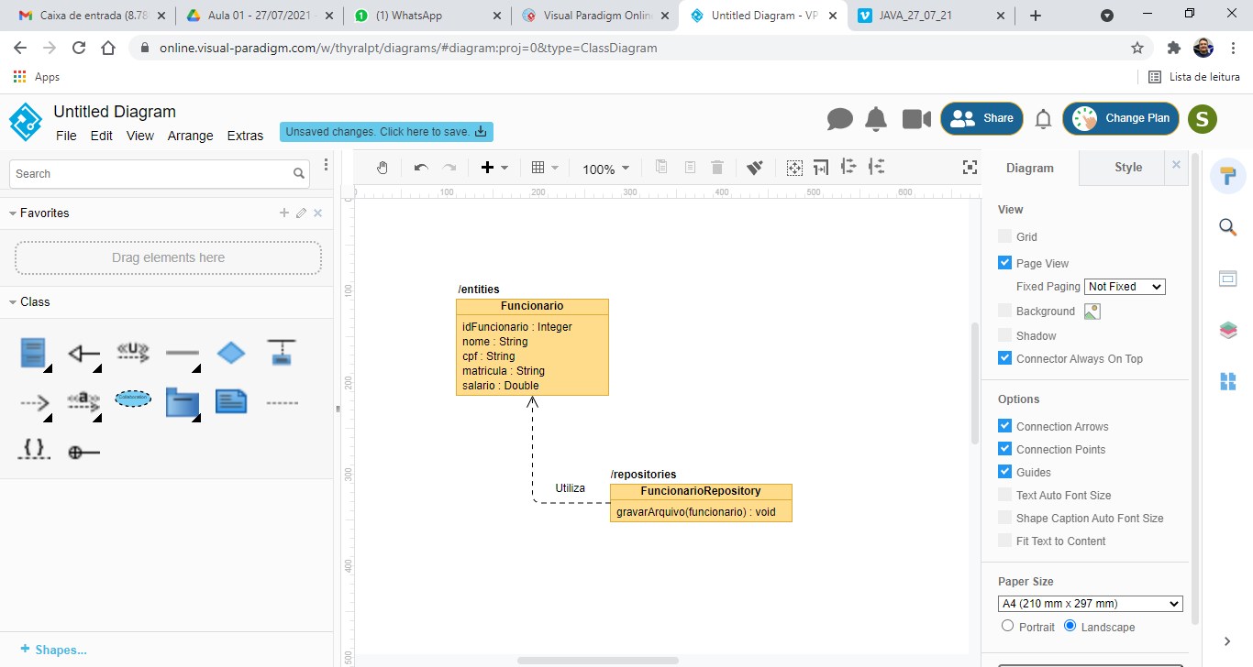

Demonstre na classe **/principal/Program.java**   
a execução do projeto.

O arquivo deverá ser gravado com o seguinte conteúdo:

